ZŠ 5.května:
1. 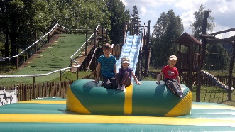 2. 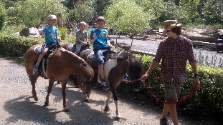 3. 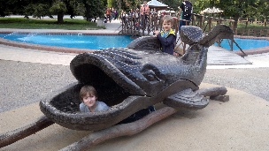
Martin BARTOŠ: „Prázdniny 1“ „Prázdniny 2“ „Prázdniny 3“
4. 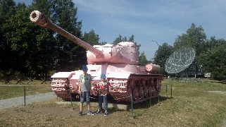 5. 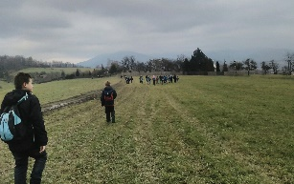 6. 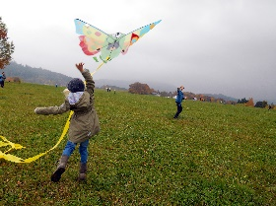
Martin BARTOŠ: „Prázdniny 4“ Vojtěch BIL: „Výlet“ Filip TOBIAŠ: „Draci 1“
7. 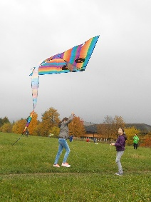 8. 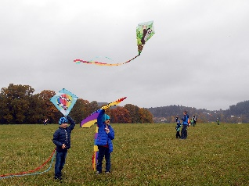 9. 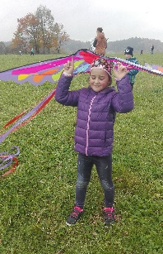
Filip TOBIAŠ: „Draci 2“ Filip TOBIAŠ: „Draci 3“ Beata HRUŠKOVÁ: „Draci 1“
10. 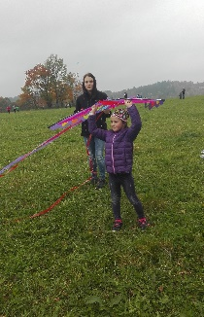 11. 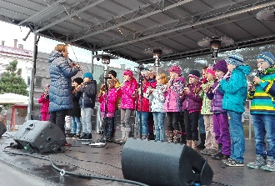 12. 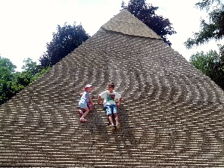
Beata HRUŠKOVÁ: „Draci 2“ Beata HRUŠKOVÁ: „Veselé pískání“ Adéla CHRÁSTKOVÁ:“Prázdniny1“
13. 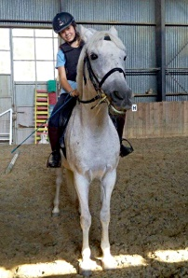 14. 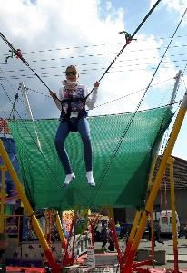 15. 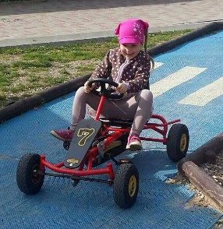
Adéla CHRÁSTKOVÁ:“Prázdniny2“ Adéla CHRÁSTKOVÁ:“Prázdniny3“ Adéla CHRÁSTKOVÁ:“Prázdniny4“
16. 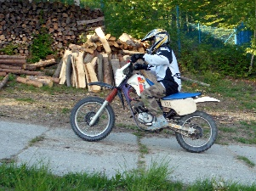 17. 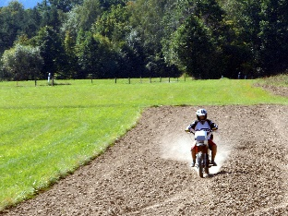 18. 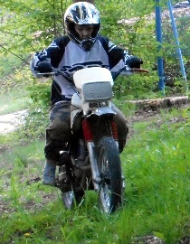
Jan JAKŠÍK: „Motorka 1“ Jan JAKŠÍK: „Motorka 1“ Jan JAKŠÍK: „Motorka 1“
19. 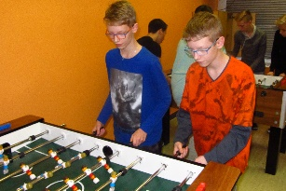 20. 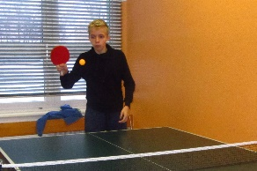 21. 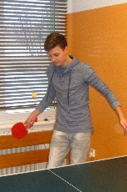
Ondřej POLÁŠEK: „Fotbálek“ Ondřej POLÁŠEK: „Ping-pong 1“ Ondřej POLÁŠEK: „Ping-pong 2“
22. 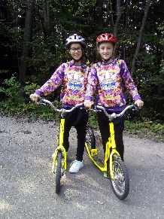 23. 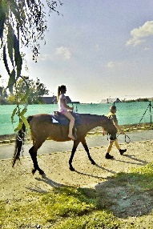 24. 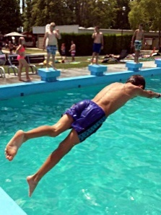
Eva ROHELOVÁ: „Kamarádky“ Eva ROHELOVÁ: „Na koni“ Martin TALPA: „Skok“
25. 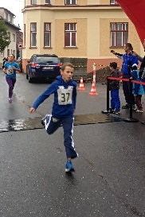 26. 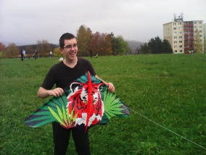 27. 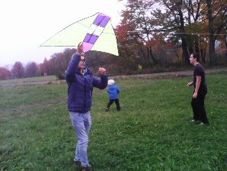 28. 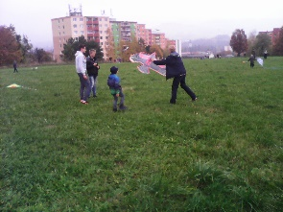
Martin TALPA: „Cíl“ Jan VIDLIČKA: „Draci 1“ Jan VIDLIČKA: „Draci 2“ Jan VIDLIČKA: „Draci 3“

Gymnázium:
29. 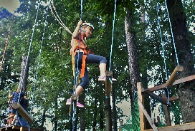 30. 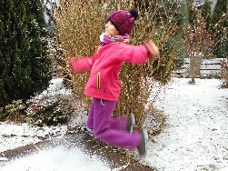 31.
Rozálie JANUŠOVÁ:„V korunách stromů“ „Radost“ Beáta KLIMSZOVÁ: „Zimní radovánky“
32. 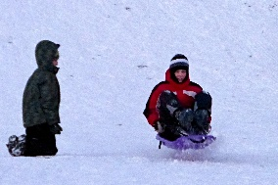 33. 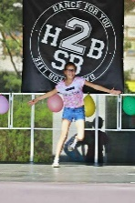 34. 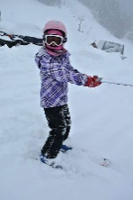 35. 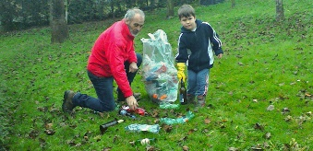
Jan MARTINKOVIČ: Sofie E. POSPÍŠILOVÁ: Václav VINKLER: „Ukliďme Česko“
„Let na bobech“ „Radost z tance“ „Zimní radovánky“

SENIOŘI:
36. 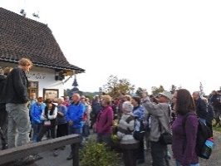 37. 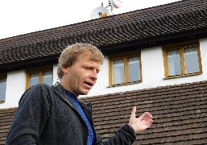 38. 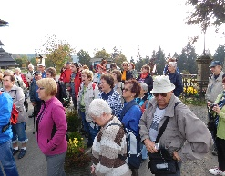 39. 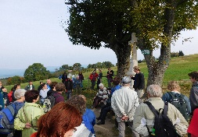 40. 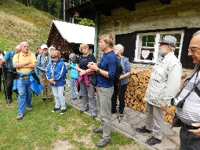
Ivan BAJER: „Pašerácké stezky 2016“
41. 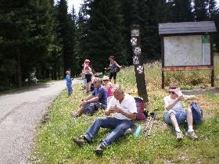 42. 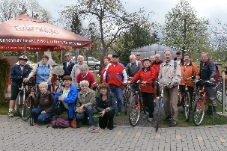 43. 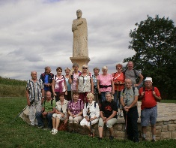
Zděňka KRČMÁŘOVÁ: „Cestou do Zákoutí“ „Cyklovýlet“ „U pomníku Jana Husa“
44. 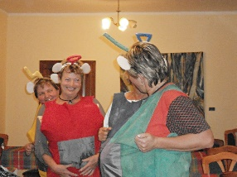 45. 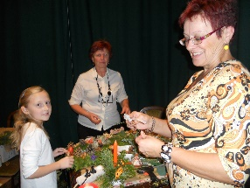 46. 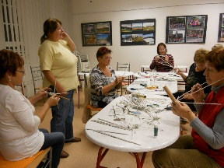
Marie RETHYOVÁ: „Na našich akcích je veselo“ „Společná příprava výstavy“ „Kurz papírového pedigu“
47. 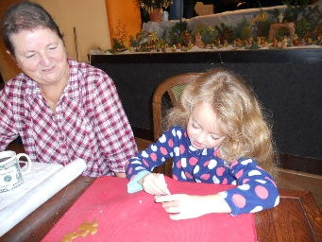 48. 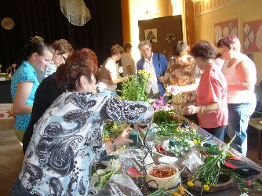 49. 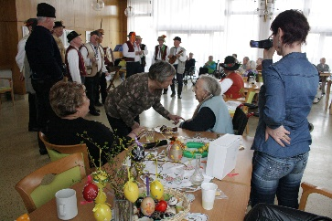
Marie RETHYOVÁ:“I vnučka umí zdobit“ „Kurz vázání“ „Velikonoční stůl v Domově seniorů“

Anna VAŠUTOVÁ:
50. 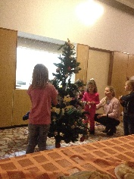 51. 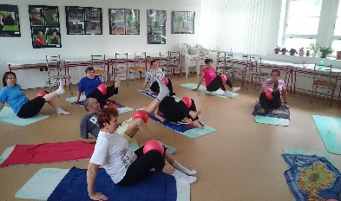 52. 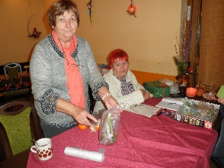 53. 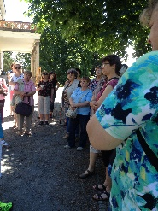
„Děti z MŠ pro nás“ „Cvičení v klubovně“ „U pokladny na výstavě“ „Na výletě v Lešné“

Ivana POKORNÁ:
54. 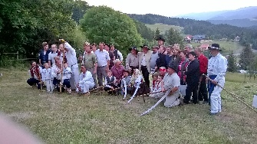 55. 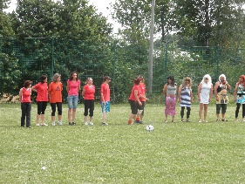 56. 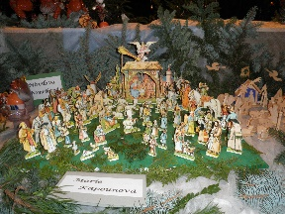 57. 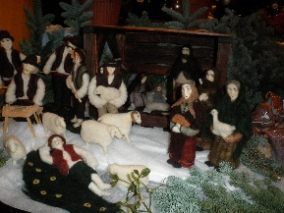
„Sekání lúky na Soláni“ „Sportovní aktivita“ „Výrobky členek Svazu žen“
58. 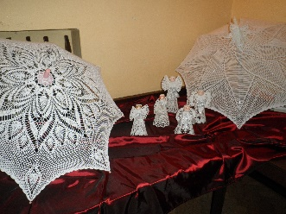 59. 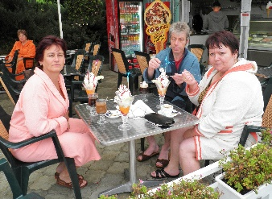 60. 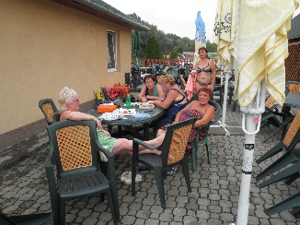 61. 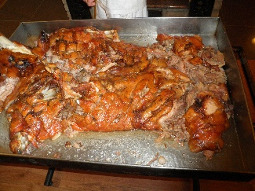
„Výrobek naší členky“ „Každoroční Podhájská“ „Doplňování tekutin“ „Slavnostní večeře“
62. 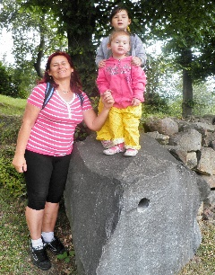 63. 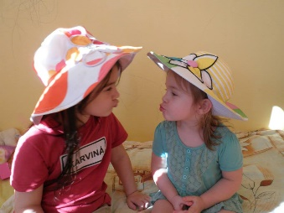 64. 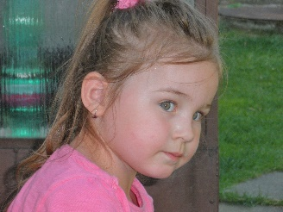 65. 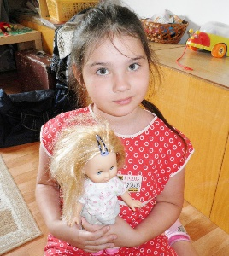
„Výlet s vnučkami“ „Naše vnučky“

Stanislav VYBÍRAL:
66. 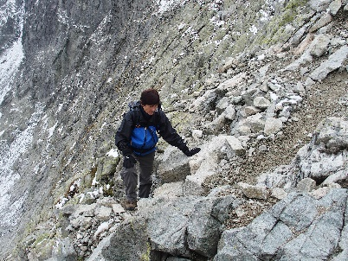 67. 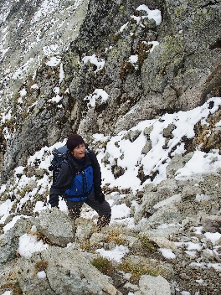 68. 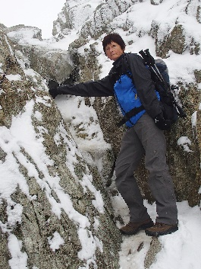 69. 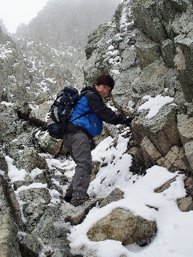
„Vzhůru do sedla Prielom“ „Už jen pár kroků“ „Před sestupem“ „Nejhorší úsek je zdolán“

Milena ŽABENSKÁ:
70. 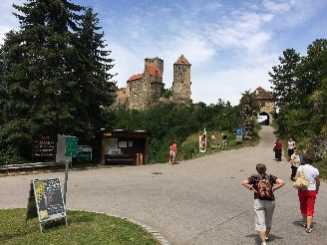 71. 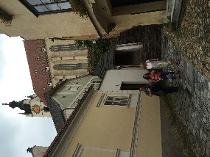 72. 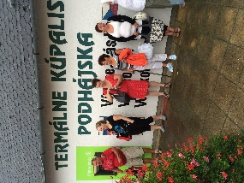 73. 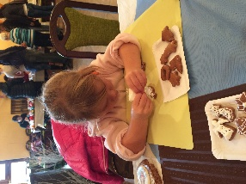 74. 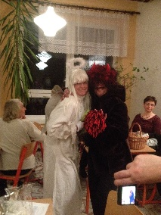
„Hrad Hardegg“ „Krems“ „Podhájská v déšti“ „Výuka zdobení“ „Přišly bytosti….“

Marie PEKÁRKOVÁ:
75. 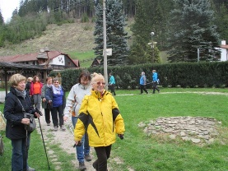 76. 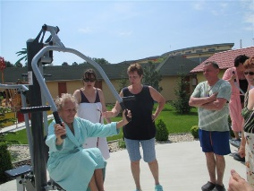 77. 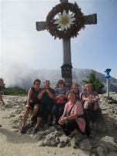 78. 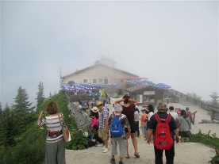 79. 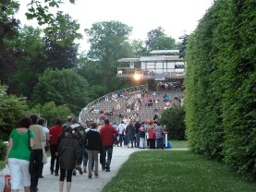
„Trénink zdravé chůze“ „ Cvičení pro každý věk“ „Orlí hnízdo – Německo“ „Divadlo v Č. Krumlově“

Vilém NEKUŽA:
80. 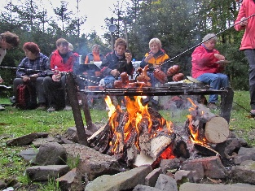 82. 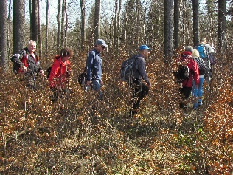 83. 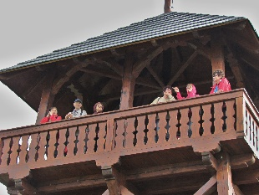 84. 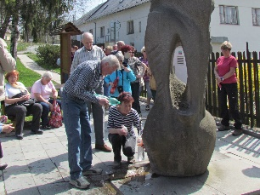
„Tady to voní…“ „Opravdu to zde znáš?!“ „U Marušky je hezhy“ „Čepování Ondrašovky“
85. 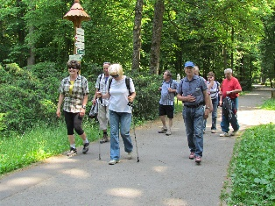 86. 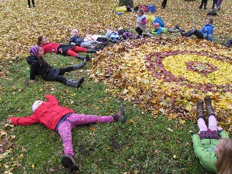 87. 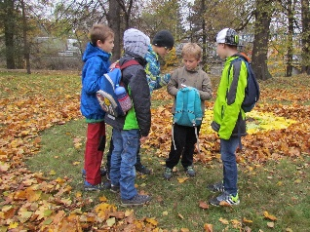 88. 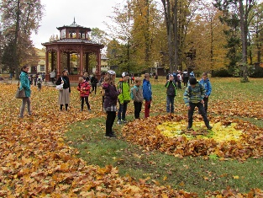
„Zase zpátky v Rožnově“ „Čerpání energie“ „Kolik jsi dnes měl ..?“ „Tady bude střed Rožnova“
89. 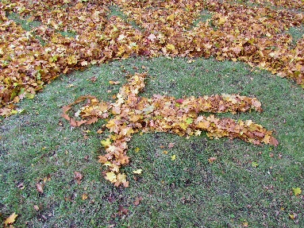 90. 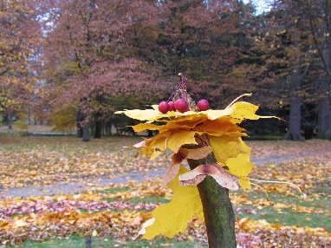 91. 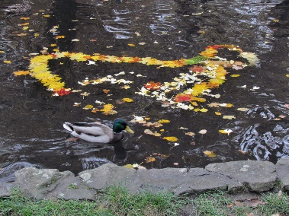
„Ejhle člověk!“ „Třešnička na dortu“ „Kachna: co si ti lidé nevymyslí!“

Dana KŘENKOVÁ:
92. 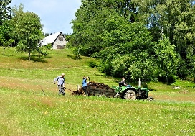 93. 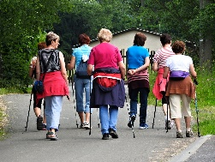 94. 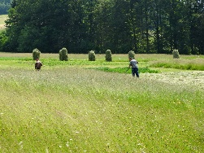 95. 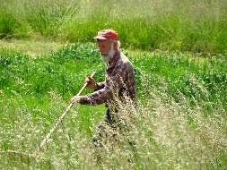 96.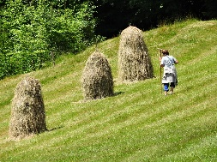
„Příprava na orbu“ „Špacírtúra seniorů“ „Valašská senoseč“ „Louka chce péči“ „Dosušování sena“

Rudolf KONEČNÝ:
97. 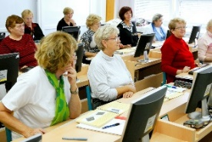 98. 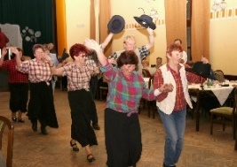 99. 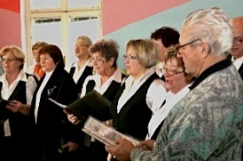 100. 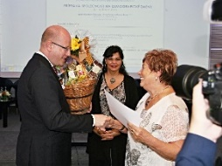
„1.kurz PC gramotnosti“ „Tancem ku zdraví“ „Rosénka Klubu seniorů“ „Nejlepšímu klub v 2016“
101. 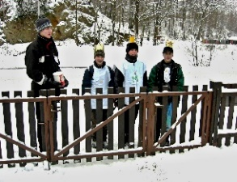 102. 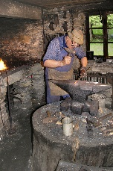 103. 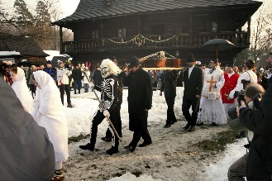 104. 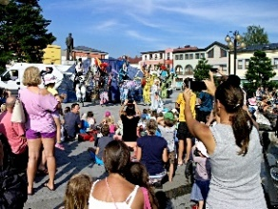

„Aktivitě se učí od mládí“ „Aktivní pro skanzen“ „Udržování tradic“ „Divadlo pro každý věk“
105. 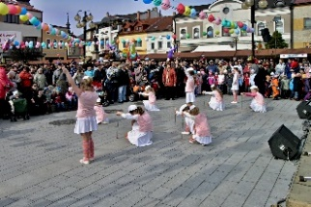 108. 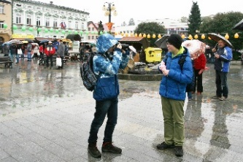 109. 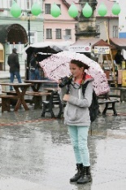 110. 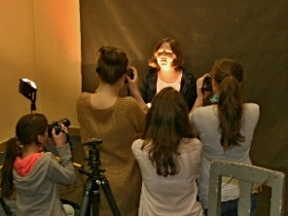
„Dorost mažoretek“ „Pasivita versus aktivita“ „Focení v dešti“ „Praxe ve školním ateliéru“
SŠIEŘ:
Tomáš BLABLA: Verinika DĚCKÁ: Daniel ERNEST: Lukáš HNILO:
111. 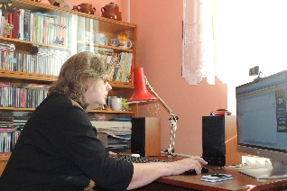 112. 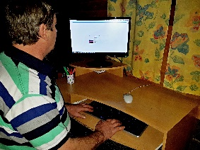 113. 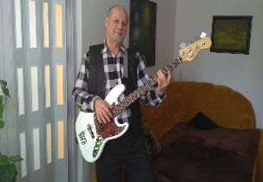 114. 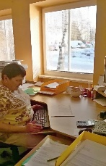
„Domácí koutek seniorky“ „Senior a počítač“ „Aktivní důchodce“ „Moderní seniorka“
Lucie HODAŇOVÁ: Dominik HOZA: Jiří HUDEK: Lukáš KŘENEK:
115. 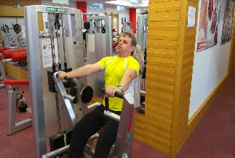 116. 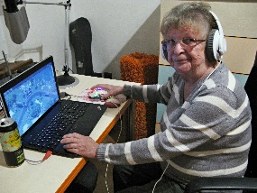 117. 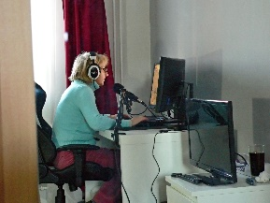 118. 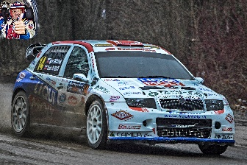
„Ve fitcentru“ „Dnešní senior“ „Moje babička“ „Igor“
Ondřej LUKÁČ: Daniel SKOPAL: Erik SOVA: Daniel ZBRÁNEK: Lukáš ŽILINSKÝ:
119.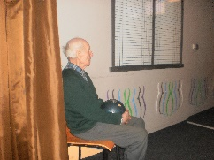 120.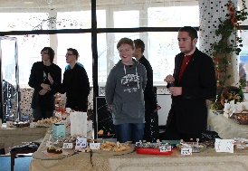 121.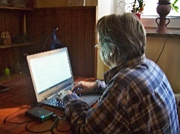 122. 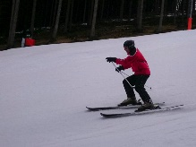 123.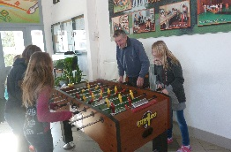
„Bowling“ „Nezisková akce“ „Důchodce“ „Na lyžích“ „Netradiční hráč“
ZŠ Sedmikráska:
Adam VACULÍN: Lada SROVNALOVÁ: Natálie SROVNALOVÁ: 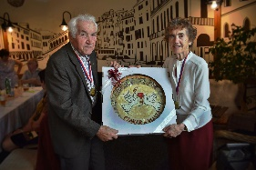 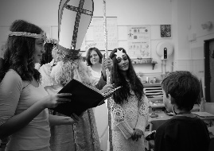 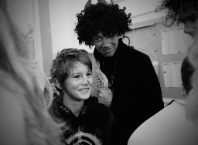 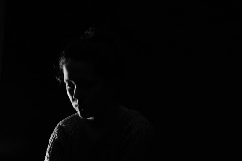 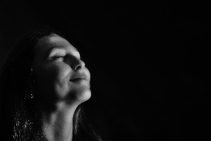 11125
124. 125. 126. 127. 128.
„Diamantoví“ „Děti dětem“ „Malý hříšník“ „Kamarádka“

